* empregos.com.br
  + Nome fácil
  + Não precisa de login para ver as vagas
  + Cadastro de vagas gratuito
  + Pesquisar empresas
    - Vagas disponíveis da empresa
    - Seguir a empresa, para receber alertas de novas vagas por e-mail
  + Cadastro de CV
    - Empresas podem pesquisar esses CVs
    - Contador de visualizações
  + Controle de processo seletivo para empresas e usuários
  + Depoimentos de usuários
  + Todos os recursos são gratuitos por apenas 7 dias
  + Não possui APP
  + Notificações apenas por E-mail
  + Não é obrigatório o nome da empresa nas vagas
  + Muitos campos aparecem com “a combinar”
* catho.com.br
  + Pesquisar empresas
    - Vagas disponíveis da empresa
  + Cadastro de CV
    - Empresas podem pesquisar esses CVs
    - Contador de visualizações
  + Depoimentos
  + Contador da quantidade de vagas disponíveis na plataforma inteira
  + Possui APP
  + Envia notificações pelo **WHATSAPP**
  + Todos os recursos são gratuitos por apenas 30 dias, tendo que já cadastrar o cartão
  + Não é obrigatório o nome da empresa nas vagas
  + Muitos campos aparecem com “a combinar”
* infojobs.com.br
  + É tudo o que queremos fazer, inclusive com as notificações
  + Tem que pagar para se candidatar para algumas vagas.

**1. HARD FRANCA**

* Quantidade absurda de acessos. (bolar uma forma de entrevistar esses caras para conseguir informações internas como quantidade de acessos, como funcionam esses processos fisicamente? Existem alguns processos que só podem ser realizados presencialmente ou virtualmente? Quais?).
* Estão prestando serviços pelo whatsapp.
* Possuem empresa loja física.
* Divulgam vagas de Franca e região.
* (Quem são as empresas que divulgam nesse site?).

**1.1 Página inicial**

* Botão para encaminhar usuário para a página inicial (sim um botão com essa funcionalidade na página principal).
* Publicidade.
* Página no Facebook (analisar o que é postado lá).
* Foco na venda do seu modelo de currículo.
* Menu horizontal com as opções de acessar Home, empresa, Currículos, Promoções, Empregos, Classificados, Serviços, Contato.
  + Ao acessar qualquer página não existe indicação de qual página o usuário está.
* Opções de acesso rápido há painel de emprego, classificados, vendas de convite de casamento e calendários com ímã, e como anunciar vagas de emprego dentro da plataforma.
* Com um simples click, usuário é encaminhado para tela onde enviará mensagem para o whatsapp da empresa.

**1.2 Currículos**

* Vendem a ideia de que o modelo de currículo foi moldado por especialistas na área.
* Currículo pago e disponibilizado para visualização e edição na plataforma de acordo com o plano adquirido. Os planos são:
  + 15 dias - R$ 15,00.
  + 1 mês - R$ 20,00.
  + 2 meses - R$ 25,00.
  + 3 meses - R$ 30,00.
  + 4 - meses - R$ 35,00.
* (Comprar um currículo para entender perfeitamente a funcionalidade) Segundo a descrição presente no próprio site, durante o prazo comprado o usuário pode “imprimir seu currículo confortavelmente aí em sua casa quantas vezes desejar, alterar as informações, trocar a foto, objetivo, incluir dados e muito mais”.
* Pagamento é efetuado de forma on-line através do mercado pago com cartão de crédito, pagamento direto na lotérica ou boleto bancário.
  + Comprovante do pagamento deve ser enviado pelo WhatsApp ou e-mail disponibilizado em sua plataforma.
  + (Com qual frequência eles vendem esse produto? Qual pacote é o mais comprado?)
* Usuário pode renovar a visualização do currículo e recuperar o modelo com suas informações já inseridas anteriormente.
* Para montar o currículo usuário deve escrolar até o final da tela, preencher todos os campos e enviar. Endereço desta página: <https://hardfranca.com.br/curriculos.asp>
* Publicidade.

**1.3 Empresa**

* Página onde se encontra breve descrição histórica da Hard Franca com foco na vasta gama de serviços que eles prestam.
* Localização física onde se encontra a loja da empresa.
* Formas de contato incluindo telefones e e-mail. (Qual a frequência eles são acionados?).
* Publicidade.
* Em alguns momentos, algumas opções do menu carregam mais rápido do que outras.

**1.4 Promoções**

* Página vazia, sem nenhuma informação a não ser a divulgação de serviços via WhatsApp página do Facebook e publicidade.

**1.5 Empregos**

* Aparentemente página com maior importância em todo site.
* Breve descrição de como encontrar empregos no site.
* Para anunciantes, botão onde o mesmo pode anunciar ou editar anúncio feito.
* Painel de vagas de empregos com a data de atualização. (Será que essas vagas de emprego são cadastradas manualmente pelo desenvolvedor ou administrador conforme anunciantes comprem um anúncio?).
* Anúncios no fim da tela que ao serem clicados encaminham o usuário para outras páginas.
* Não se responsabilizam pela má conduta dos anunciantes.
* Botão no rodapé que encaminha usuário para a tela de contato (Fale conosco).

**1.6 Classificados**

* Uma aba exclusiva para anunciar venda de produtos, compra de produtos e empresas.
* Opção de incluir anúncios. Usuário pode optar por anúncios gratuitos ou pagos.
  + Anúncios gratuitos: presente somente na tab de classificados; Duram dois dias no site e podem ser recadastrados só colocando o CPF.
  + Anúncios pagos: ganha destaque no site, planos de pagamento que aumentam o preço conforme a maior duração de dias do anuncio no site e pagamento online ou presencial.

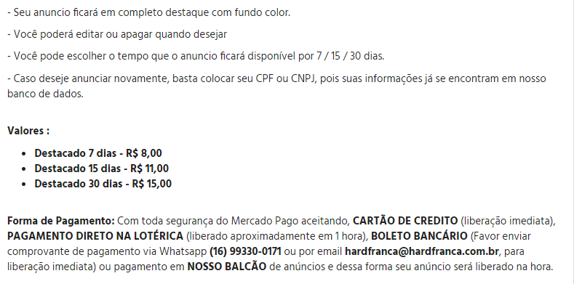

**1.7 Serviços**

**1.8 Contatos**